**HRVATSKI JEZIK**

**Batu Tataaova priča - obrada**

Slika na kojoj se prikazuje karta

Opis je automatski generiran

**Otvori poveznicu i poslušaj pjesmu Arsena Dedića – Kad bi svi.**

**POVEZNICA:** [**https://youtu.be/__NmUKrSEXU**](https://youtu.be/__NmUKrSEXU)

**O kome govori pjesma? Kako bi se odrasli trebali ponašati? Što djeca žele? Kada se obilježava Međunarodni dan djeteta? Navedi neka dječja prava.**

**Otvori udžbenik na 70. i 71. strani i ponovno pročitaj - Batu Tataaova priča.**

**Nakon čitanja riješi 4.,5.6. i 7. zadatak na 72. strani.**

**Sa čime se uspoređuje Batu Tataaovo srce? Kako bi mogao zaurlati? Kako bi mogao zaplakati?**

**Prepiši plan ploče.**

**PLAN PLOČE:**

|  |
| --- |
| **Plan ploče** |
| **Batu Tataaova priča**  **Ana Đokić**   * **srce lupa jako, jako, kao afrički bubnjevi u noći** * **mogao bi zaurlati, glasno, kao slon uhvaćen u stupicu** * **mogao bi zaplakati, neutješno, kao malo dijete** |

**Riješi 8. i 9. zadatka na 72. strani.**

**Otvori poveznicu. Zavrti kolo i odgovori na 3 pitanja u pisanku.**

**POVEZNICA:** [**https://www.e-sfera.hr/dodatni-digitalni-sadrzaji/72109b36-f0de-4093-8751-922680da52d2/**](https://www.e-sfera.hr/dodatni-digitalni-sadrzaji/72109b36-f0de-4093-8751-922680da52d2/)

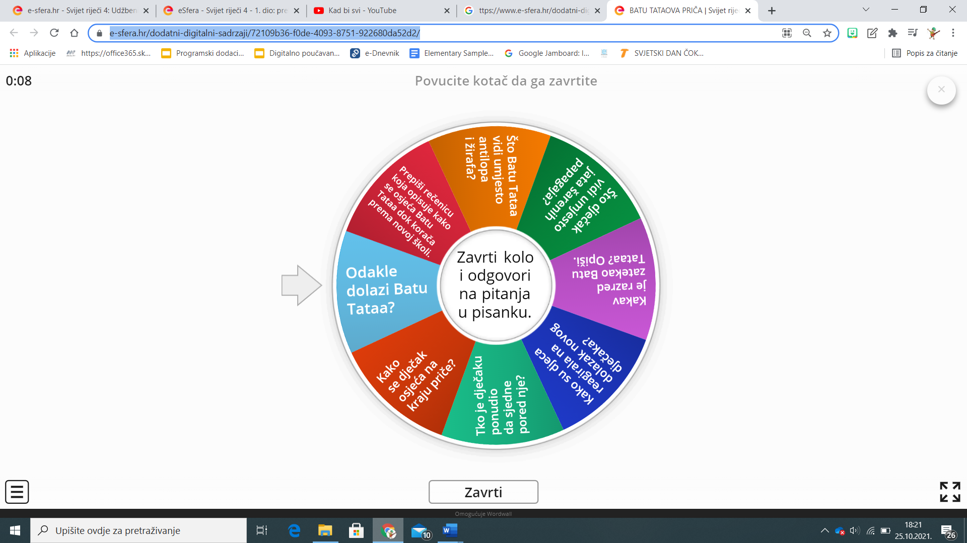

**Istraži! Rezultate istraživanja zapiši u bilježnicu.**

**U kojim dijelovima svijeta žive ljudi crne boje kože?**

**Kada se obilježava Međunarodni dan tolerancije?**

**KREATIVNI KUTAK**

**Otvori poveznicu i preuzmi upute. Izradi afričku igračku, ako želiš.**

**POVEZNICA:** [**https://www.e-sfera.hr/dodatni-digitalni-sadrzaji/72109b36-f0de-4093-8751-922680da52d2/**](https://www.e-sfera.hr/dodatni-digitalni-sadrzaji/72109b36-f0de-4093-8751-922680da52d2/)

